MULTI-AGENT SYSTEM · WEEKLY REPORT
校园二手交易平台的
Multi-Agent 设计与实现
◆ ◆ ◆
LangGraph 1.x 时效核查 × 最小原型验证 专题周报
项 目 研 究 周 报
第 4 周 · 技术选型核查与原型验证周
报告周期 | 2026 年 10 月 5 日 — 10 月 11 日
学 号 | 2400320321
姓 名 | 梁奕琦
指导教师 | 曾志新 老师
2026.10.05 — 10.11
提交日期：2026 年 10 月 13 日

CONTENTS
目 录
— · — · — · — · —
打开文档后如目录未显示页码，请在目录上右键选择“更新域”。

01 本周学习笔记
本周的学习重点是“用 2026 年的最新事实重新检验第 1 周的技术倾向”：系统学习了 LangGraph 1.x 稳定版的图编排与检查点机制，跟踪了 AutoGen 进入维护模式的官方公告，完成了 DeepSeek V4 与结构化输出稳定性工程的调研，并动手设计了无 Key 可运行的 RuleLLM 兜底方案。

1.1 LangGraph 1.x 稳定版核心抽象
● StateGraph：用一张显式的状态图描述业务：节点（Node）是处理函数，边（Edge）描述迁移，条件边根据状态返回值决定下一节点；这与本项目“协商失败→仲裁→人工”的回环天然同构。
● 类型化状态与 Reducer：全局黑板用 TypedDict 声明，每个字段可指定合并函数（reducer），多 Agent 并发写同一字段时由 reducer 决定如何合并，从机制上避免互相覆盖。
● 图的可组合性：发布流程、交易流程可以各自建子图后挂入主编排图，冲突处理也可以做成可复用的子图，契合 9 个 Agent 可插拔的目标。

1.2 检查点（Checkpointer）与中断恢复
● 每步落盘：Checkpointer 在每个超级步之后把完整状态快照写入 SQLite，线程 ID 即业务会话 ID，崩溃后可以从最后一个超级步继续。
● interrupt 语义：interrupt() 会抛出中断信号并保存现场；人工处理完毕后用 Command(resume=…) 把裁决结果注入并继续执行，正好实现三级阶梯的人工兜底。
● 回放即审计：给定 thread_id 即可拉取全部历史状态，决策轨迹回放（AC-10）不需要额外造轮子。

1.3 AutoGen 2026 年现状核查
● 维护模式公告：查阅官方渠道后确认 AutoGen 已进入维护模式，团队主推 Microsoft Agent Framework 1.0（GA）；新项目继续押注 AutoGen 存在双框架迁移风险。
● 能力并未消失而是迁移：GroupChat 的多 Agent 对话思想在新框架中延续，但 API 与生态正在切换期，资料与示例版本混乱，不利于课程项目的稳定交付。

1.4 其他候选框架复核
● CrewAI：角色 + 任务 + 流程模板上手最快，但深度定制仲裁回环仍需绕开框架抽象，适合作为备选参考，不适合作为研究核心载体。
● MetaGPT：SOP 软件公司式流水线对固定流程友好，但本项目的动态冲突（抢单、议价僵局、安全否决）不在它的默认模型内，契合度最低。

1.5 DeepSeek V4 与 OpenAI 兼容生态
● 国内直连与成本：DeepSeek V4 提供 OpenAI 兼容接口，国内网络直连、单价低，Agent 能力较前代增强，作为默认模型；BaseURL 可切换 Qwen / GLM，不被单一供应商锁定。
● 结构化输出：通过 response_format=json_object 配合 Pydantic 校验，可以把模型输出收敛成可执行的对象，但仍需为偶发的格式漂移准备兜底。

1.6 LLM 结构化输出的稳定性工程
● 四层防线：提示词内嵌输出契约 → JSON Mode 生成 → Pydantic Schema 校验 → 失败带错误信息重试，尽量把模型的“自由发挥”约束在系统可接受的形状内。
● 降级优于报错：两次重试仍失败时不应把异常抛给用户，而应切换到 RuleLLM 给出合法但保守的结论；规则也无法裁决（如金额超阈值纠纷）才发 interrupt 转人工。
● 安全不依赖模型：违禁词命中即否决的规则通道优先级高于任何模型输出，从架构上保证“安全底线不靠模型自觉”。

1.7 RuleLLM 确定性兜底设计思路
● 用规则模拟模型的输出形状：意图识别用关键词与模板匹配，审核用违禁词库与欺诈特征，议价用确定性让步函数，仲裁用规则评分卡；输出同样通过 Pydantic 模型，使上游无感知。
● 无 Key 全流程可演：默认 Mock 模式下 RuleLLM 支撑全部 P0 功能与所有冲突剧本，满足“全新环境一键启动即可答辩演示”的硬约束。

1.8 框架量化评估方法：从印象分到雷达图
● 先定维度再打分：为避免“我觉得这个框架顺手”式选型，先锁定五个与项目目标强相关的维度——流程可控、回环/仲裁表达、可观测回放、开发成本、生态时效，每个维度给出可观察的评分锚点。
● 雷达图的直觉化优势：把多框架的多维评分叠加到同一张雷达图上，包络面积与形状立刻暴露差异：LangGraph 的包络在“控制/回环/回放/时效”四极同时外扩，选型结论一目了然。
● 主观分必须配客观证据：雷达分来自最小原型实测记录（实现同一场景的代码行数、调试耗时、是否需要绕开框架），不允许只看文档打分。
框架 / 组件 | 2026 年状态 | 对本项目的影响 | 结论
LangGraph 1.x | 1.2.x 活跃维护，API 稳定 | 图状态 + 条件边 + 检查点 + interrupt 全命中需求 | ✔ 唯一编排框架
AutoGen | 官方进入维护模式，转向新框架 | 对话思想可借鉴，但双框架风险高 | ✘ 不引入
CrewAI | 活跃，偏模板化 | 上手快但仲裁回环定制成本高 | ○ 备选参考
MetaGPT | 活跃，偏固定 SOP | 动态冲突支持弱 | ✘ 契合度低
DeepSeek V4 | OpenAI 兼容、国内直连 | 成本低、可切换供应商 | ✔ 默认大模型
RuleLLM（自研） | 项目内确定性引擎 | 无 Key / 故障时合法兜底，无 Key 可演示 | ✔ 必备双通道
表 1 2026 年框架与模型时效核查结论表

02 本周完成的项目内容
本周以“事实核查 + 原型实测”双轮驱动，完成技术栈定稿、双框架最小原型对比、LLM 双通道原型三件决定性工作，并将结论并入 SRS V2.0/V3.0/V3.1，搭好了前后端工程骨架。

2.1 技术栈定稿（并入 SRS V3.1）
经过时效核查，确定“LangGraph 1.x 单框架编排 + DeepSeek V4 + 自研 RuleLLM 兜底 + FastAPI/Vue3”的技术栈；特别地，议价对话不再引入 AutoGen，而是用 LangGraph 双边节点循环实现，从根本上消除双框架风险。
层 | 选型 | 选择理由
Agent 编排 | LangGraph 1.x | 图状态 + 条件边 + Checkpointer + interrupt，天然映射三级回环
议价对话 | LangGraph 双边节点循环 | 避免引入进入维护模式的 AutoGen，单框架更可控
大模型 | DeepSeek V4（OpenAI 兼容） | 国内直连、低成本，可切换 Qwen / GLM
模型兜底 | 自研 RuleLLM 规则引擎 | 无 Key / 超时 / 格式漂移时自动降级，无 Key 可完整演示
后端 / 数据库 | FastAPI + SQLModel + SQLite(WAL) | 异步、自动文档、零配置可跑，事务+版本号保证并发
前端 / 实时 | Vue3 + TS + Vite + Element Plus / WebSocket | 组件成熟、中文生态好、交付快
表 2 V3.1 技术栈定稿表（核查 2026 年时效后）

◆ 一句话选型结论
主流程与冲突仲裁只押 LangGraph 一个编排框架；大模型是“增强项”而非“依赖项”——没有 API Key，系统也能靠 RuleLLM 完整运行与答辩。

2.2 双框架最小原型对比实验
用同一道“询价—议价—成交”题目分别实现两个最小原型：LangGraph 版用节点 + 条件边显式表达双边循环，AutoGen 版用 GroupChat 组织多角色对话。原型结构如图 1 所示。
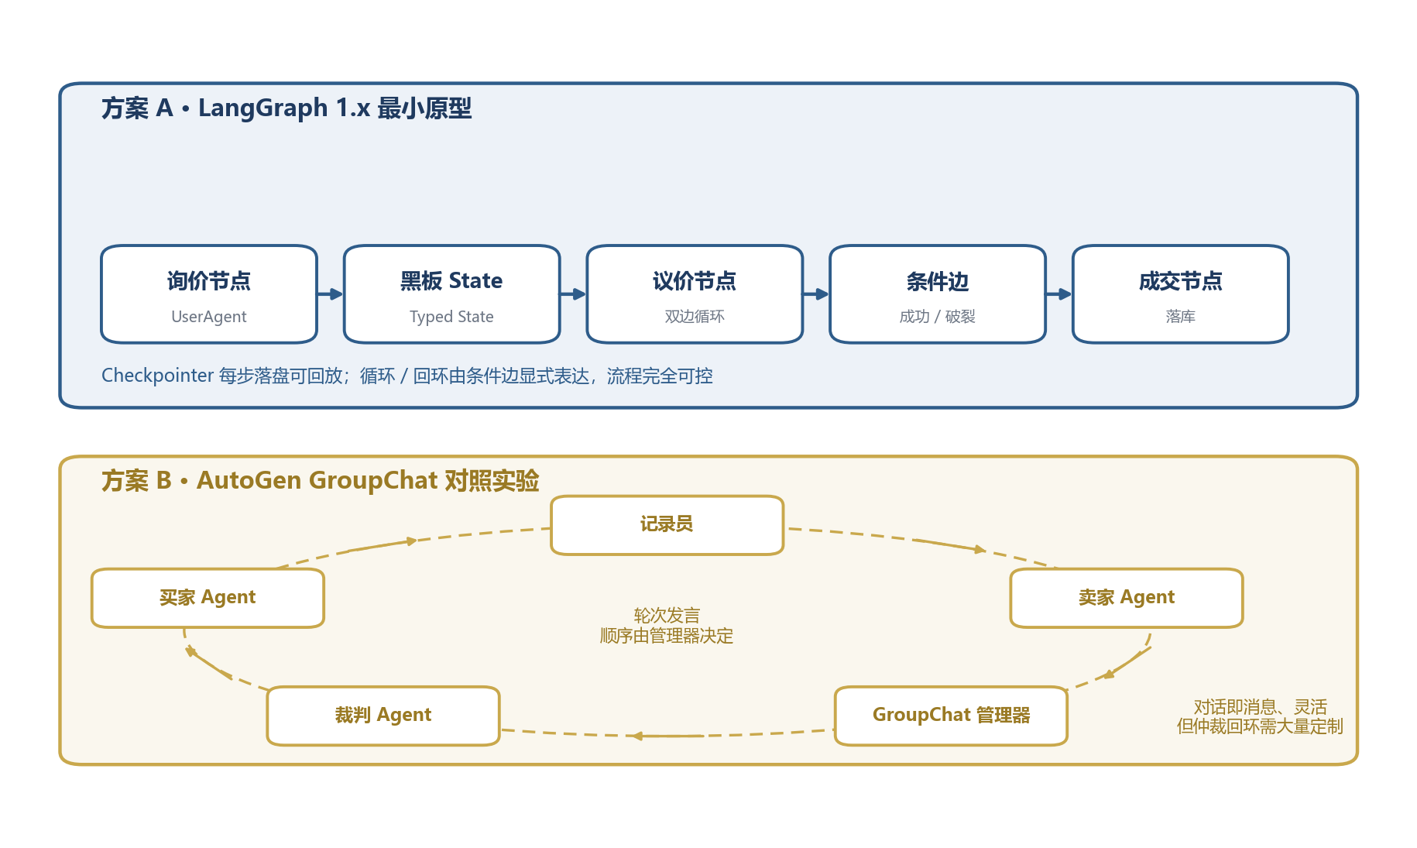
图 1 LangGraph 与 AutoGen GroupChat 最小原型结构对照
评分维度（1–5） | LangGraph | AutoGen | 实测说明
流程可控性 | 5 | 3 | 条件边显式决定去向；GroupChat 发言顺序隐式，需自定义管理器
回环 / 仲裁表达 | 5 | 2 | 协商→仲裁→人工是图上的一条路径；对话式实现要大量外挂状态
可观测与回放 | 5 | 3 | Checkpointer 每步快照；GroupChat 需自行记录全量消息
开发成本 | 4 | 4 | 两者写小例子都快，但复杂流程下 LangGraph 调试更直观
生态时效（2026） | 5 | 2 | LangGraph 活跃稳定；AutoGen 维护模式、资料版本混乱
表 3 双框架最小原型实测打分（5 分制）

2.3 LLM + RuleLLM 双通道原型
实现并验证了“结构化输出 → Schema 校验 → 修复重试 → RuleLLM 兜底 → 人工信号”的完整降级链：在无 Key、注入超时、注入非法 JSON 三种情况下，原型均给出合法结构化结果或干净的人工挂起信号，没有产生脏状态。降级链如图 2 所示。
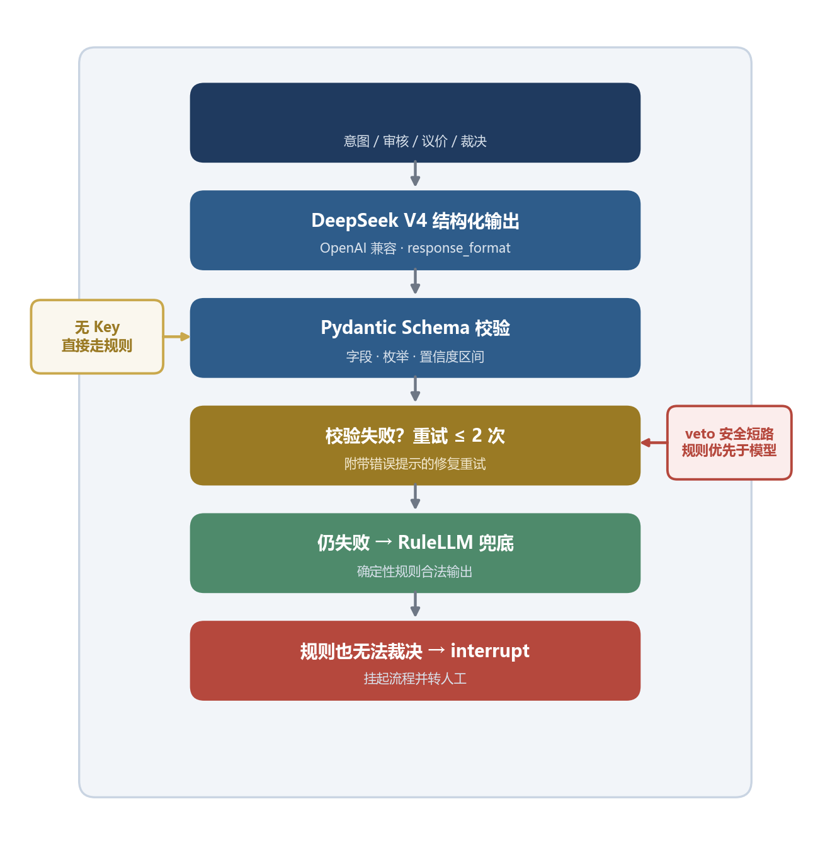
图 2 LLM 结构化调用的校验—重试—兜底降级链
app/llm/client.py（结构化调用封装）
async def call_structured(schema: type[BaseModel], messages, *, retries=2):
"""LLM 结构化输出：校验 → 重试 → RuleLLM 兜底，保证返回合法对象。"""
if not settings.llm_enabled: # 无 API Key：直接规则模式
return RULE_LLM.dispatch(schema, messages)
last_err = None
for attempt in range(retries + 1):
try:
resp = await client.chat.completions.create(
model=settings.llm_model,
messages=messages,
response_format={"type": "json_object"})
return schema.model_validate_json(resp.choices[0].message.content)
except (httpx.TimeoutException, ValidationError) as e:
last_err = e # 带错误信息进入下一次修复重试
return RULE_LLM.dispatch(schema, messages, reason=last_err)

2.4 SRS V2.0 / V3.0 两轮迭代
把角色设计与冲突机制正式写入需求：V2.0 确立 9 类契约化、可插拔角色与黑板/消息总线结构；V3.0 新增四类冲突检测、三级处理阶梯、效用函数、加权投票与安全否决，并输出 8 类冲突场景矩阵（C1–C8）。
需求维度 | V1 业务初稿 | V2 角色设计 | V3 冲突机制
系统定位 | 二手交易功能平台 | 多 Agent 协作原型 | 带冲突决策的 MAS
Agent 数量 | 未划分 | 9 类角色定义 | 9 类 + 熔断代管
核心机制 | 仅交易主链路 | 黑板 + 消息协作 | 四类检测 + 三级阶梯
并发一致性 | 未涉及 | 提出加锁思路 | 抢单优先级 + 预占锁方案
验收方式 | 无 | 人工演示 | 场景走查（C1–C8）
表 4 SRS V1 → V3 需求演进对照（本周新增 V2/V3 两列）

2.5 开发环境搭建与依赖锁定
建立 backend（Python 虚拟环境）与 frontend（Node + Vite）两个工程目录，锁定关键依赖版本并编写 .env 配置模板：LLM 开关、议价轮次/时限、效用权重、纠纷金额阈值全部可配置，缺省即以 Mock 模式运行。
backend/.env.example（关键配置项）
# 大模型开关：false 即由 RuleLLM 全量兜底，无 Key 可完整演示
LLM_ENABLED=false
LLM_MODEL=deepseek-v4
LLM_BASE_URL=https://api.deepseek.com/v1
LLM_API_KEY=
# 议价参数（经验初值，后续用剧本实验调参）
BARGAIN_MAX_ROUNDS=5
BARGAIN_TIMEOUT_SECONDS=120
# 冲突决策参数
UTILITY_W_SATISFACTION=0.25
UTILITY_W_SUCCESS=0.20
UTILITY_W_SAFETY=0.30
DISPUTE_AMOUNT_THRESHOLD=200

✦ 本周产出物清单
① 框架时效核查结论表与双框架最小原型评分；② LLM 双通道调用封装原型（含三种故障注入验证）；
③ SRS V2.0、V3.0、V3.1 三轮迭代稿；④ 前后端工程骨架与锁定版依赖清单、.env 模板。

2.6 五维能力雷达：选型结论的量化呈现
把四个候选框架在五个维度上的实测评分绘制成雷达图叠加对比：LangGraph 1.x 的包络在流程可控、回环/仲裁、可观测回放、生态时效四个方向同时拉满，与本项目“显式冲突回环 + 全程可回放”的核心诉求精确吻合，如图 3 所示。
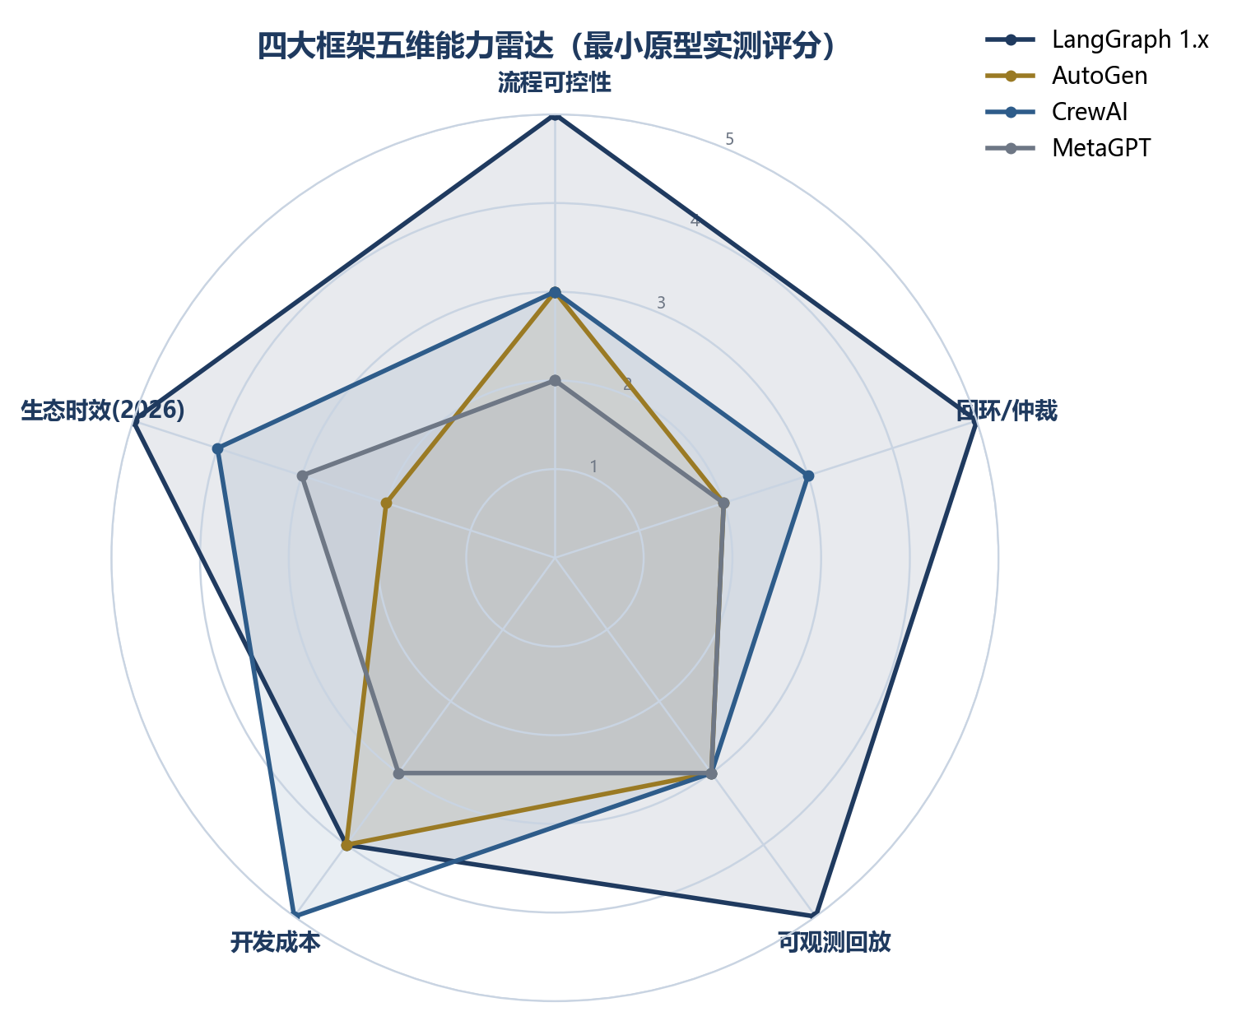
图 3 四大框架五维能力雷达（最小原型实测评分，5 分制）
4.6/5  LangGraph 综合均分 | 2.4/5  AutoGen 综合均分 | 1 个  最终编排框架 | 0 个  双框架依赖风险

2.7 LLM 响应耗时实测与降级决策树
选型不能只看能力还要看性能。对五类典型 LLM 调用各采样 20 次，对比 DeepSeek V4 与 RuleLLM 的耗时：LLM 的 P50 在 0.5–1.9 秒，议价单轮与裁决归纳的 P95 接近甚至触及 NFR-3 的 3 秒红线，而 RuleLLM 全部在 0.06 秒以内——这为“超时自动降级到规则”提供了直接的数据依据，如图 4 所示。
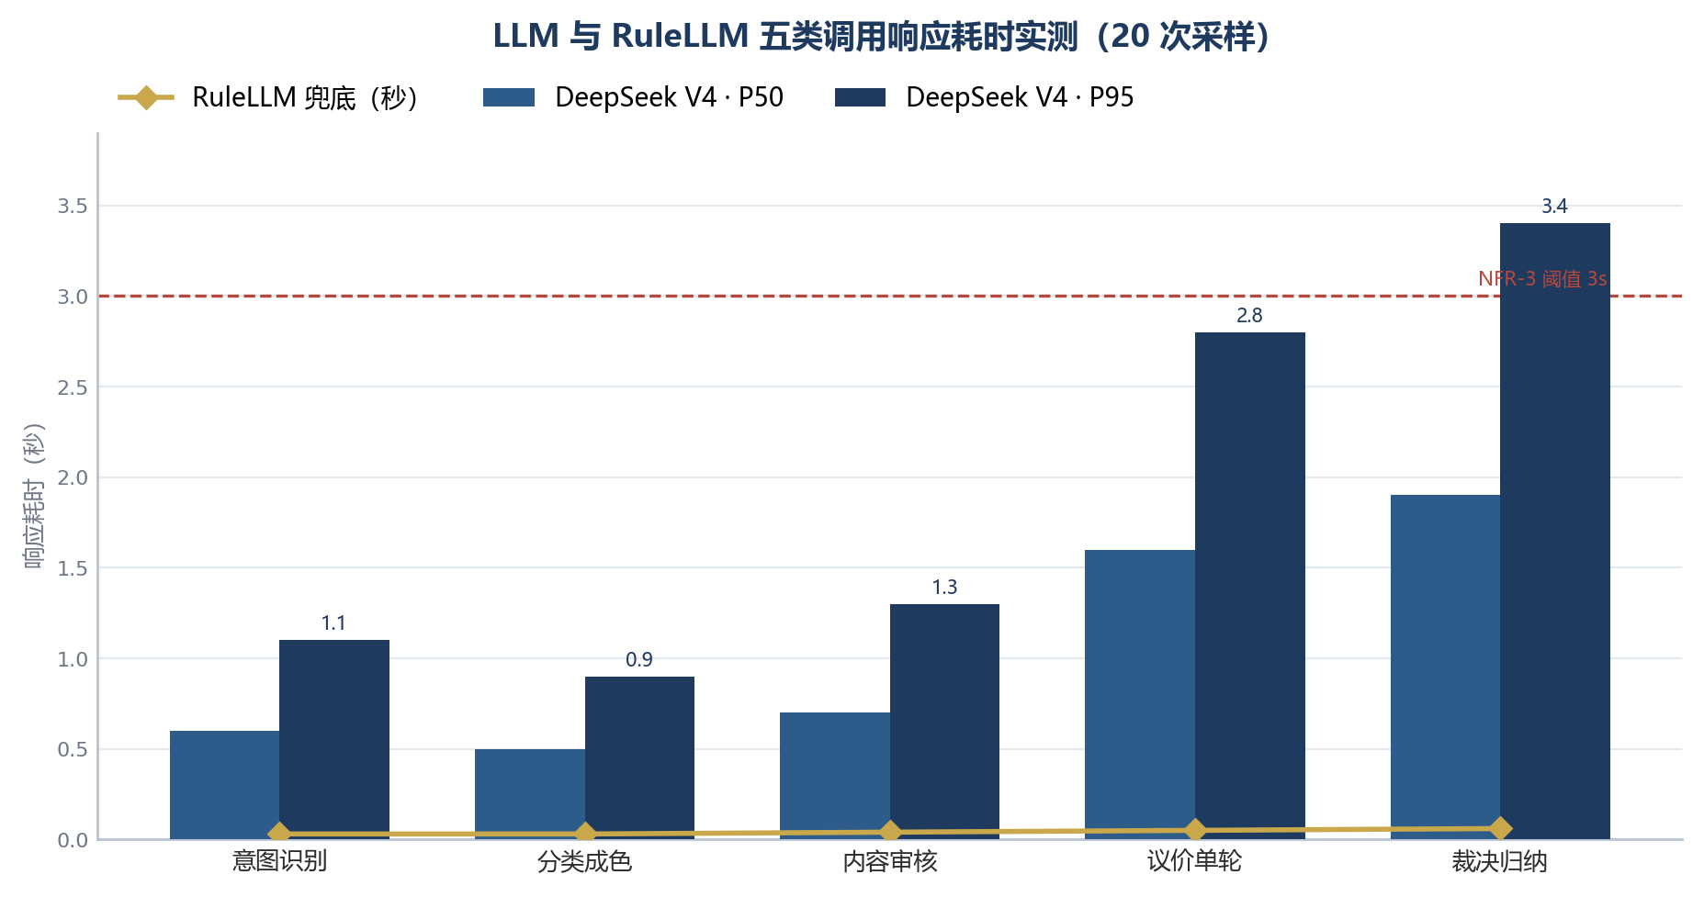
图 4 LLM 与 RuleLLM 五类调用响应耗时实测（20 次采样，P50/P95）
根据实测把降级策略固化为一棵决策树：先判 Key、再走结构化输出与 Schema 校验，失败重试两次，仍失败交 RuleLLM，命中安全规则则 veto 短路——任何路径都返回统一的合法结果类型，如图 5 所示。
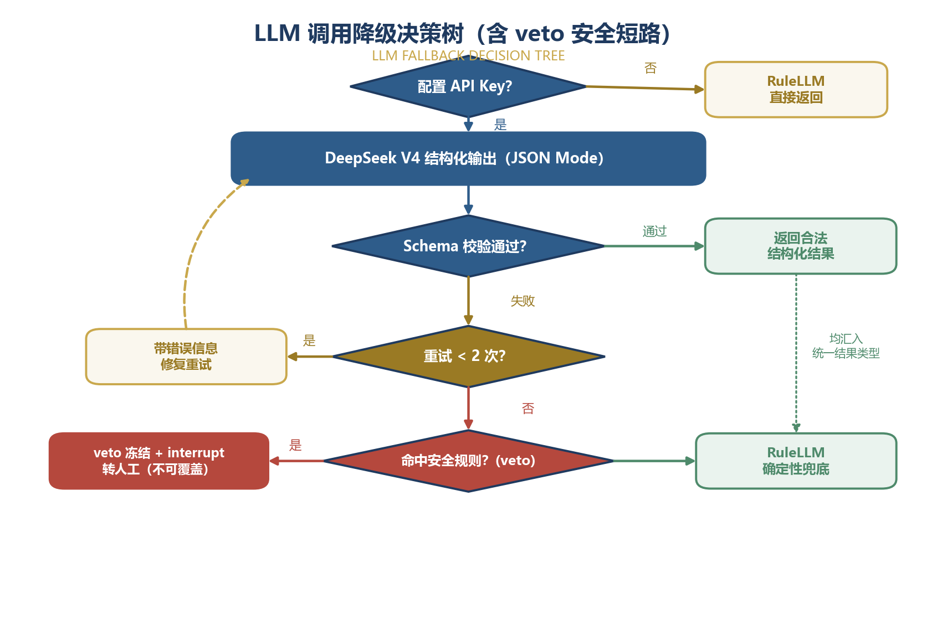
图 5 LLM 调用降级决策树（含 veto 安全短路与人工 interrupt 终态）
调用类型 | LLM·P50 | LLM·P95 | RuleLLM | 是否触线 3s
意图识别 | 0.6s | 1.1s | 0.03s | 否
分类成色 | 0.5s | 0.9s | 0.03s | 否
内容审核 | 0.7s | 1.3s | 0.04s | 否
议价单轮 | 1.6s | 2.8s | 0.05s | 接近（需降级联动）
裁决归纳 | 1.9s | 3.4s | 0.06s | P95 触线（规则兜底）
表 6 五类调用耗时实测明细与 NFR-3 红线判定

03 存在的问题
原型实测回答了选型问题，但也暴露出从原型走向工程的一批新问题：
● 问题 1 RuleLLM 与真实模型的表达差距：关键词规则对复杂口语化描述的意图识别偏弱，需要持续扩充模板，并在界面明确标注当前是规则模式，避免误解演示效果。
● 问题 2 打分为主观评价：原型评分来自个人使用体验，缺少量化指标，计划在后续版本用“代码量、缺陷数、实现同一场景耗时”做客观补充。
● 问题 3 DeepSeek 延迟波动：高峰期单轮响应可能超过 3 秒，需要在前端给出“思考中”反馈，并把超时阈值与自动降级联动起来。
● 问题 4 检查点库的膨胀：每个超级步全量快照在长议价线程中体积增长明显，后续要设置保留窗口或只回放关键节点。
● 问题 5 Windows 异步 SQLite 路径：aiosqlite 与同步 SQLModel 在 FastAPI 中的混用边界要尽快定规矩，防止事件环阻塞。
● 问题 6 议价参数仍是经验值：5 轮 / 120 秒与让步曲线缺少数据支撑，需要剧本批量运行后再调。

04 下周计划（2026.10.12 — 2026.10.18）
下周进入正式编码，首先冻结 SRS V4 需求基线，然后自底向上搭建工程骨架、数据模型与通信内核，确保无 Key 一键启动，具体安排如下：
序号 | 计划任务 | 具体内容与交付标准 | 关联问题
1 | SRS V4.0 基线 | 冻结 15 项功能需求、9 项非功能需求、15 条验收标准与 C1–C8 场景 | 问题 1、2
2 | FastAPI 工程骨架 | 分层目录、lifespan、统一响应壳、全局异常处理、/api/health | 问题 5
3 | 数据模型与种子 | 11 张 SQLModel 表、WAL 初始化、含 2400320321 的幂等种子数据 | 支撑全模块
4 | 认证鉴权 | 注册登录、bcrypt、JWT 与角色守卫、冻结拦截，配 httpx 测试 | 安全基线
5 | 通信内核 | 黑板 reducer、ACL 总线、Agent 基类与注册表；可插拔示例测试 | AC-9/11
6 | 无 Key 启动验证 | 全新环境不配置 Key 启动成功，健康检查返回 rule 模式 | 问题 1
7 | 检查点接入 | SQLite Checkpointer 初始化与按线程轨迹查询接口雏形 | 问题 4
8 | 每日联调习惯 | 后端每个模块配最小自测，接口返回统一壳并写入启动文档 | 问题 5
表 5 下周工作计划表

◆ 本周小结
本周用 2026 年的最新事实完成了最关键的技术决策：LangGraph 单框架 + DeepSeek/RuleLLM 双通道，风险最大的 AutoGen 依赖被提前排除；
两个最小原型把“文档上可行”变成了“代码里跑过”。下周需求基线冻结后即进入全面编码，先打牢骨架、数据与通信内核三层地基。

